Nombres et Boîte à Oeufs
Braille | Caractères
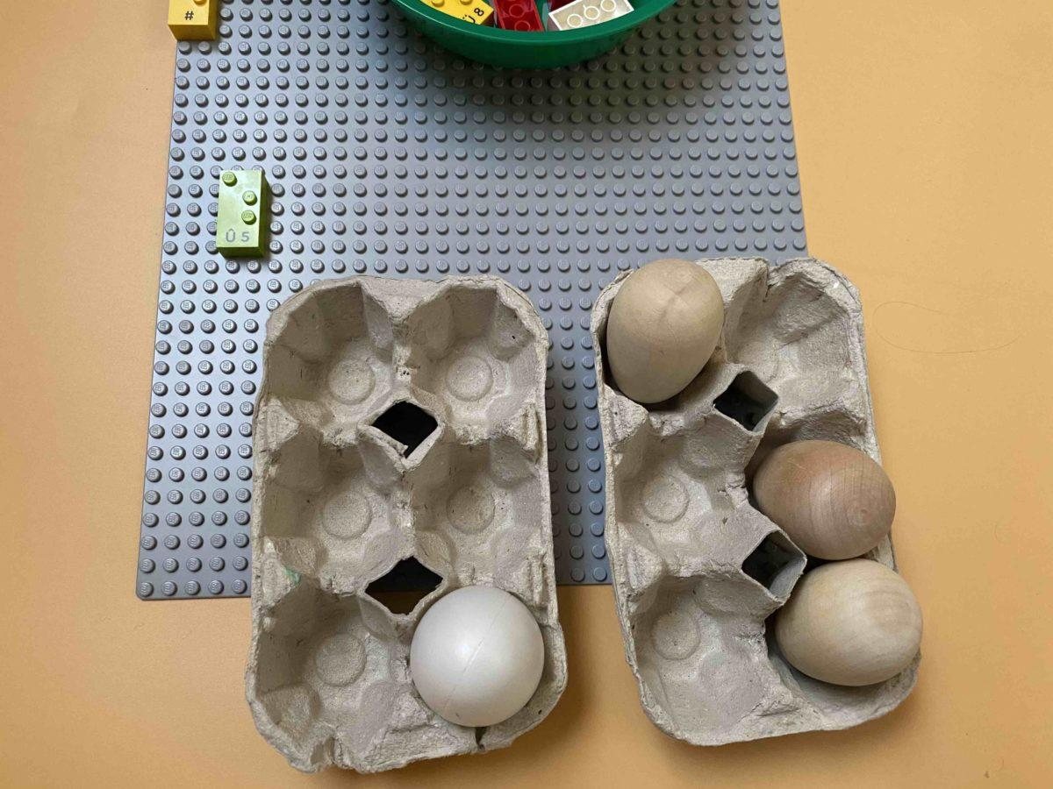 | 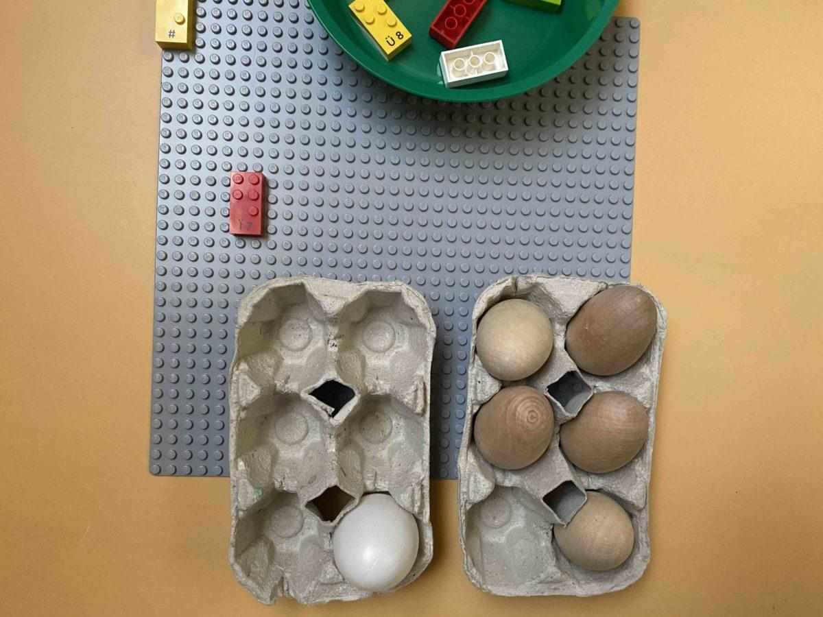

Écrire un nombre en braille en dupliquant le motif de la brique-chiffre dans une boîte à œufs représentant la braille.

10 min 1 participant(s)

Jouons !
- Choisis une brique-chiffre dans le bol.
- Lis le chiffre.
- Reproduis ce chiffre dans les boîtes à œufs. N’oublies pas que la première boîte à œufs doit être pour écrire le signe numérique.

Préparation
- 10 briques, de “0” à “9”
- 2 bols
- 2 boîtes de 6 œufs en position portrait, comme une cellule braille (2 colonnes de 3 points)
- 8 oeufs en plastique (ou des objets de la même taille)
Placer les briques dans un bol et les œufs dans l’autre.

Pour bien réussir
- Fournir une explication sur l’utilisation de la première boîte à œufs : elle sert pour écrire le signe numérique.
- Demander « Pourquoi devons-nous placer le signe numérique en premier ? »

Variations possibles
- Jeu en duo : Le joueur 1 fait l’activité et remet la brique-chiffre dans le bol. Le joueur 2 doit lire le chiffre écrit dans les boîtes à œufs et trouver la brique correspondante dans le bol.
- Modifier le nombre de briques.
- Utiliser plus de boîtes et de briques pour écrire des nombres de 2 à 3 chiffres.
- Ajouter des briques non numériques.

Les enfants vont développer ces compétences holistiques

Cognitif
- Expliquer le processus de faire, de jouer

Physique
- S’engager dans une activité à long terme et explorer différentes possibilités, en utilisant des objets manipulables : faire une construction, copier à partir d’un modèle de référence manipulé ou observé
- Reproduire un modèle d’objets/formes dans un espace défini

Emotionnel
- Maîtriser les capacités motrices et son engagement émotionnel pour réussir des actions simples

Social
- Planifier et réaliser des activités routinières ou non routinières nécessitant plusieurs étapes

Le saviez-vous ?
- La clé de la pratique pédagogique est que les enfants soient activement engagés. Les éducateurs peuvent partager leurs réflexions et leurs décisions, guider des discussions exploratoires où les enfants partagent et justifient leurs idées, ou encourager une participation active par le biais d’un retour d’information.

